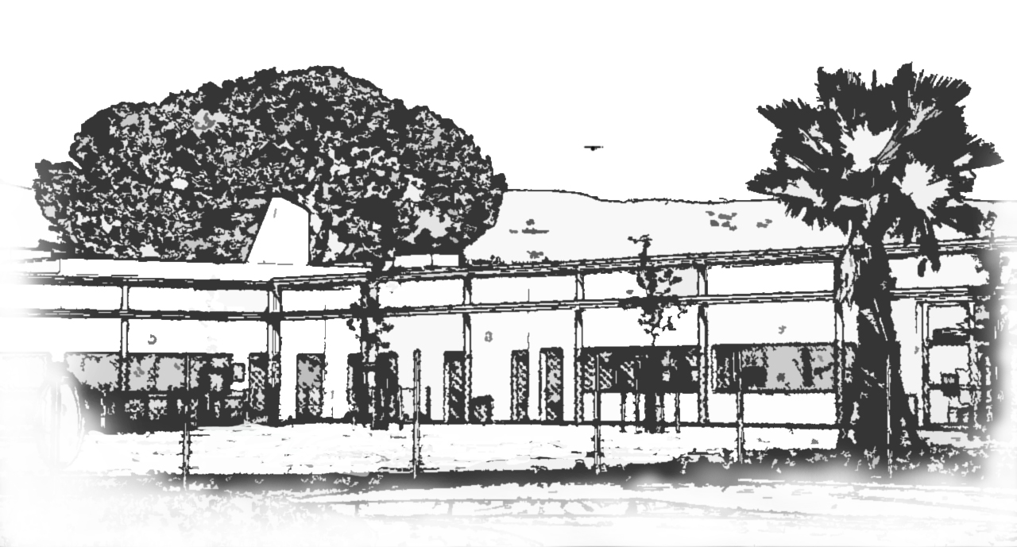
Ecole Primaire La Deidière Saint-Cyr sur Mer

Conseil d’école du 16.03.2018

Séance ouverte à 17h30.
En présence de :

Équipe enseignante :
Madame Roy (directrice), Mme Corgier (GS), Mme Gauthier (PS-MS), Mme Lydia Delort (CP) Mme Laurence Deruelle(CP), Mme Hélène Barthelèmy (CE1), Mme Yolande Mark (CE2), Mme Carine Chassagne (CM1/CM2), Mme Helga Ouastani (CM2).
Parents d’élèves :
Mme Alcade, Mme Besançon, Mme Lévy, Mme Sarrat.
M. Peterlin.
Municipalité :
Mme Gohard, Adjointe déléguée à l’éducation et à la jeunesse, M. Thiebaud, Directeur des affaires scolaires, Mme Ferri, Responsable Périscolaire.
Mme Valenza, ATSEM.
D.D.E.N.
Mme GRANDCHAMP.

Rappel de l'ordre du jour :

1 Approbation du compte rendu du précédent conseil.
2 Sécurité.
3 Point sur les travaux
4 Rythmes scolaires à la rentrée 2018.
5 Suivi des apprentissages
6 Suivi des projets pédagogiques.

- Approbation du compte-rendu du conseil précédent
Aucune modification n’a été apportée suite à la communication du compte-rendu du premier Conseil d’école du 15.10.2018, il est donc approuvé à l’unanimité.

Sécurité
Le dispositif Vigipirate est toujours en vigueur.
Dans ce cadre, un exercice d’intrusion a été réalisé en décembre. Il s’inscrit dans la continuité du dispositif de sécurité en vigueur et s’est tenu en présence de Mme FERRI, Responsable du périscolaire. L’année dernière, l’exercice consistait à évacuer l’école rapidement dans le plus grand silence, cette année, il s’agissait de se dissimuler, de devenir « invisible » durant 15 min. L’exercice a été fait en veillant à enlever le côté anxiogène. Il y a eu une très bonne réaction de tous, en maternelle comme en élémentaire.
Nous demandons à la mairie si un mode de signal spécifique est défini pour une alerte intrusion, Mme Gohard nous répond que c’est à l’étude.

Le Jeudi 12 Avril est prévue la réalisation de l’exercice de Mise à l’abri en présence de Mr Brun, Responsable sécurité à la mairie. Un document sera transmis aux familles expliquant les bons réflexes à appliquer en cas de procédure de risque majeur.

Il est demandé de changer les poubelles devant l’école afin qu’elles soient transparentes ainsi que l’augmentation de la hauteur des clôtures de l’école suite à des actes de vandalisme dans le jardin pédagogique. Mme Gohard explique qu’un dossier de financement a été déposé et que la municipalité est en attente du retour.

- Point sur les travaux
Alarme : aucun retour négatif en ce qui concerne le fonctionnement de l’alarme. Seule remarque : elle ne fonctionne pas tout le temps (message d’erreur). Il faut s’assurer de la procédure.

Portes : Les badges ont été installés sauf pour une porte où le système a dû être changé car ne permettant pas de sécurité. Le badge permet d’enregistrer les entrées et sorties dans l’école. Il peut être neutralisé en cas de perte ce qui renforce la sécurité de l’établissement. L’école de la Deidière est une école test pour ce dispositif.

Climatisation dortoir : Deux ventilateurs ont été installés dans le dortoir. Une surventilation de nuit est prévue. L’air de la nuit plus frais sera aspiré afin de rafraîchir le dortoir.
L’installation de stores dans deux classes de maternelle, un atelier et une classe élémentaire est prévue. Une toile sera installée dans le couloir de la cour de récréation afin de réduire l’effet de chaleur dû aux vitres ainsi que dans la cour pour offrir plus d’ombrage.

Mme Roy signale que le problème de froid persiste dans la salle polyvalente (salle de motricité).

Téléphone école : Des parents ont du mal à joindre l’école, et le répondeur du bureau ne se déclenche qu’après un temps très long (une vingtaine de sonneries.)
A la demande de changement du poste, la mairie répond qu’il faudrait changer tout le standard téléphonique, ce qui n’est pas possible.
Il faudrait également un téléphone pour la garderie afin que les parents puissent prévenir en cas de retard. C’est une demande en cours de traitement.
Cantine : La demande concernant l’insonorisation est renouvelée, sous forme de coussins anti-bruit pouvant être fixés au plafond.

- Rythmes scolaires à la rentrée 2018.
La semaine de 4 jours sera rétablie pour la rentrée 2018-2019. Il y aura donc école le lundi, mardi, jeudi, vendredi. La demande du retour aux anciens rythmes a été envoyée à l’Inspecteur Académique. Elle est en attente de validation. Il y aura une remise en place des activités de l’Ecole Municipale des Sports le mercredi matin. Le centre aéré accueillera les enfants sur la journée du mercredi.

- Suivi des apprentissages
Cinq élèves sont inscrits à la MDPH et peuvent bénéficier, à ce titre, d’une Auxiliaire de Vie Scolaire. Trois élèves ont obtenu une AVS, mais deux n’en ont pas, ce qui est très pénalisant pour leurs apprentissages. Nous soulignons les difficultés rencontrées, d’autant que les heures d’accompagnement attribuées ne correspondent pas toujours au temps de présence de l’enfant. C’est un problème à plusieurs niveaux, tant sur le plan de l’organisation qu’au plan national, pour budgétiser les recrutements.
Une motion du Conseil d’école a été votée lors de la précédente réunion, elle est restée sans effets.

Les livrets scolaires ont été rendus en fin de semestre, comme prévu. Des réunions ont eu lieu dans toutes les classes sous forme individuelle ou collective. L’équipe réfléchira à proposer d’autres modalités de rencontres avec les familles, car parfois, peu de parents ont répondu présents.

- Projets pédagogiques
Plusieurs actions sont menées pour agir sur le climat scolaire :
- Grand conseil
- Inauguration du banc de l’amitié
- Rédaction de compliments des élèves entre eux.
- L’accompagnement des élèves de maternelle à la cantine par les primaires fonctionne très bien. Ils apportent une aide véritable et les grands présentent un comportement très attentionné envers les petits.
- La première rencontre autour de la parentalité et du numérique dans le cadre de la coéducation avec les familles a rassemblé une vingtaine de personnes le 5 Décembre. Elle s’est révélée très intéressante, de l’avis des parents présents. Une autre réunion concernant les enfants de 1 à 6 ans est prévue le 9/04. Mme Gohard se montre très intéressée.

Divers projets sont en cours sur l’école :
Mme Roy souligne que ces projets s’articulent et prennent sens dans une notion de parcours.
- Des projets EDD, financés grâce à la Communauté d’Agglomération Sud Sainte-Baume.
- Parcours d’Education Artistique et Culturelle : En musique : la coopérative d’école a financé l’intervenant en musique Yohan Vely qui a travaillé l’orchestration de chants pour la chorale en maternelle (Concert de décembre, Rencontres chorales).
- Cinq classes de l’école participent aux Rencontres chorales qui auront lieu le 29 mars à Bandol.
- Un projet d’arts visuels « Traces de l’éphémère » est en cours en maternelle, un vernissage est prévu pour les familles.
- Des projets concernent la lecture, les arts du langage ont lieu en bibliothèque municipale tout au long de l’année.
- De nombreux projets sportifs sont programmés pour l’élémentaire (piscine, course d’orientation, gym, badminton.)
- Des sorties au théâtre d’Aix en Provence ont eu lieu pour les classes de CP, CP-CE1 et CM1-CM2 et CM2. Les enseignantes remercient à cette occasion la municipalité qui a financé entièrement ces sorties, très riches sur le plan culturel.
- La liaison école-collège prend la forme, outre les réunions institutionnelles, d’un travail proposé par la bibliothèque municipale de lecture d’une sélection d’albums et d’une animation en présence d’une illustratrice. Une rencontre avec les 6ème est prévue en fin d’année.
- Le projet du Parlement des Enfants : Dans le cadre du parcours d’Education Morale et Civique, la classe de CM2 de Mme Helga Ouastani a finalisé le projet de loi concernant la biodiversité. Les élèves ont travaillé en lecture, en écriture, en sciences sur la protection du poulpe de Méditerranée. Ils ont réalisé sur les tablettes numériques des exposés. Une visite de la députée est prévue dans leur classe. Leur projet de loi va suivre maintenant l’épreuve de la sélection nationale. Nous leur souhaitons bonne chance et les félicitons. Le projet de loi sera mis en ligne sur le blog de l’école.

- Questions des parents

Télévision : inquiétude des parents concernant la présence de leurs enfants devant la télé sur le temps méridien.
Nous répondons que les enfants ne regardent la télé que par temps de pluie, de vent violent ou lors d’absence du personnel.
L’école a investi dans des DVD à ARTE VIDEO. Ce sont des films d’animation de qualité, en épisodes, bien adaptés et que les enfants apprécient.

Cartable : Une question concerne le poids des cartables, jugé trop lourd. Les enseignantes rappellent qu’un temps est pris en classe pour préparer son cartable, en fonction du travail à faire. Dans un souci d’apprentissage de l’autonomie, les élèves doivent apprendre à faire leur cartable avec le nécessaire.

Bio : La cantine s’engage à mettre certains produits bio à la cantine pour les légumes, laitages et viande blanche. Les filières de production française et notamment régionale sont privilégiées.

La séance est levée à 19h30.

La présidente  Madame Roy  Directrice | La secrétaire de séance  Mme Gauthier

